TRƯỜNG ĐẠI HỌC AN GIANG

KHOA CÔNG NGHỆ THÔNG TIN

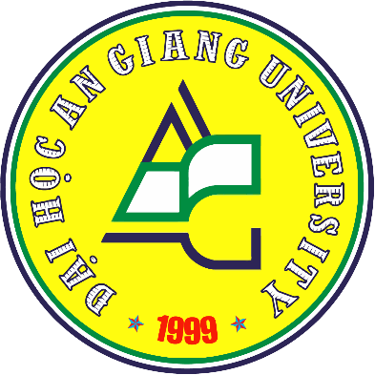

BÁO CÁO MÔN HỌC
LẬP TRÌNH QUẢN LÝ

HỌ TÊN SINH VIÊN
NGUYỄN HOÀNG UY

HỌ TÊN GIẢNG VIÊN
HUỲNH LÝ THANH NHÀN

AN GIANG, NGÀY 05/04

TRƯỜNG ĐẠI HỌC AN GIANG

KHOA CÔNG NGHỆ THÔNG TIN



BÁO CÁO MÔN HỌC
LẬP TRÌNH QUẢN LÝ

HỌ TÊN SINH VIÊN
NGUYỄN HOÀNG UY

HỌ TÊN GIẢNG VIÊN
HUỲNH LÝ THANH NHÀN

AN GIANG, NGÀY 05/04
NHẬN XÉT CỦA GIẢNG VIÊN HƯỚNG DẪN

Giảng viên hướng dẫn
(Ký và ghi rõ họ tên)

